Miércoles
22
de febrero

Educación Preescolar
Educación Física

Me reconozco y me divierto

Aprendizaje esperado: reconoce las características que lo identifican y diferencian de los demás en actividades y juegos.

Énfasis: conoce características, posibilidades y límites que le permiten valorarse y ampliar sus habilidades de comunicación para compartir con los demás.

¿Qué vamos a aprender?

Reconocerás las características que te identifican y que te distinguen de los demás en actividades y juegos.

Conocerás características, posibilidades y límites que te permiten valorarte y ampliar tus habilidades de comunicación para compartir con los demás.

Pide a tu mamá, papá o algún adulto que te acompañe en casa que te apoyen a desarrollar las actividades y a escribir las ideas que te surjan durante esta sesión.

¿Qué hacemos?

Antes de comenzar con alguna actividad física debes preparar tu cuerpo haciendo estiramientos.

En esta sesión lo debes hacer porque vas a mover todo el cuerpo. Observa la siguiente imagen es un esquema corporal del cuerpo.
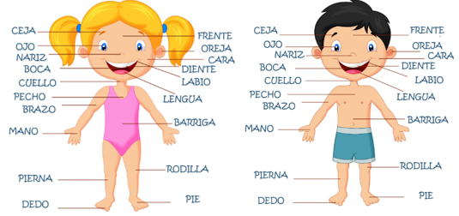
Fuente: http://www.imageneseducativas.com
https://www.imageneseducativas.com/super-poster-con-las-partes-del-cuerpo-tres-idiomas-castellano-catalan-y-galego/

Vas a hacer actividades con distintas partes del cuerpo, ¿Qué partes reconoces en el esquema? Hay una pierna, un brazo, una mano, la cabeza, las rodillas, los pies.

En esta sesión vas a conocer cuántas formas puedes utilizar las partes de tu cuerpo en las actividades.

Para comenzar inventa saludos con diferentes partes del cuerpo, distinta a la que habitualmente haces, ¿De qué forma lo harías? Por ejemplo, puedes saludar:

- ¡Con la cadera!
- ¡Con los pies!
- ¡Con el codo!
- ¡Con el antebrazo!

Muy bien has comenzado también a calentar tu cuerpo, y se encuentra listo para trabajar, tocar las paredes de la casa con diferentes partes del cuerpo.

Ahora, has algo más difícil, desplázate lo más rápido que puedas para llegar al otro lado y traer un calcetín o pelota, o cualquier otro objeto que tengas a la mano, pero cuidando que no sea de un material que se pueda romper o te lastime.

Coloca el aro al otro extremo, cuando llegues a él, salta y lo subes por todo tu cuerpo hasta que salga para colocarlo en el piso. Sigue corriendo, toma el calcetín y lo llevas utilizando una parte de tu cuerpo.

Repite estos pasos hasta tener tres pelotas contigo, algo muy importante. ¡No puedes repetir la forma en que te desplazas! ¡Tienes que inventar nuevas formas!

Por ejemplo:

- De cangrejo.
- Gateando.
- Con la pelota en la espalda.
- Saltando.
- Con la pelota entre las rodillas.

Es muy divertido desplazarse con estos retos.

Como siguiente actividad coloca las pelotas o calcetines dentro del aro. A un lado has una fila con hojas de papel.

En posición de cuadrúpeda, lleva cada pelota, una por una a la hoja siguiente, al terminar, las regresas al aro, hasta tenerlas de nuevo en el aro donde iniciaste.
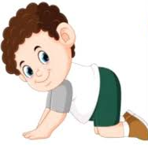

Para relajarte canta la siguiente canción.

Este es el baile del esquema corporal, como yo lo diga tú lo dices igual.
Levanta el pie izquierdo y el derecho saltará pum, pum y con tus manitas el cielo tocarás.

La velocidad comienza a cambiar y con tus brazos un avión serás, un hula, hula te imaginarás y con tu cadera un círculo harás.

Muy lentamente a tu postura volverás y como una jirafa tu cuello moverás.

Para terminar, no olvides controlar tu respiración, poco a poco.

Hiciste un buen trabajo en esta sesión, usando todo tu cuerpo. Recuerdas, ¿Qué partes usaste al realizar la actividad?

Si lo llegas a necesitar, apóyate apoyan en la imagen del esquema corporal para explicar qué partes del cuerpo usaste en esta sesión.

Recuerda seguir cuidando tu salud.

¡Buen trabajo!

Gracias por tu esfuerzo.

Para saber más:
Lecturas

https://www.conaliteg.sep.gob.mx/

